雷达原理及信号处理作业4
林子川 202428013229122

推导雷达方程
进入发射机的信号功率
$$p_{t}$$
发射天线放大
$$p_{t}G$$
球面波衰减
$$\frac{p_{t}G}{4πR^{2}}$$
地物散射调制
$$\frac{p_{t}Gσ}{4πR^{2}}$$
球面波衰减
$$\frac{p_{t}Gσ}{{\left(4π\right)}^{2}R^{4}}$$
天线接收
$$P_{r}=\frac{p_{t}GσA_{e}}{{\left(4π\right)}^{2}R^{4}}$$
考虑到接收天线功率增益
$$G=\frac{4πA_{e}}{λ^{2}}$$
可以得到进入信号处理装置的信号功率
$$P_{r}=\frac{p_{t}G^{2}λ^{2}σ}{{\left(4π\right)}^{3}R^{4}}$$
雷达接收机噪声
$$N_{out}=F_{n}kT_{0}B_{n}G_{rec}$$
接收机输出的信噪比
$$\frac{S}{N}=\frac{P_{r}G_{rec}}{N_{out}}=\frac{p_{t}G^{2}λ^{2}σ}{{\left(4π\right)}^{3}R^{4}F_{n}kT_{0}B_{n}}$$
最小可检测信噪比雷达方程
$${\left(\frac{S}{N}\right)}_{\min{ }}=\frac{p_{t}G^{2}λ^{2}σ}{{\left(4π\right)}^{3}R_{\max{ }}^{4}F_{n}kT_{0}B_{n}}$$
引入天线方向图
$${\left(\frac{S}{N}\right)}_{\min{ }}=\frac{p_{t}{G(θ,φ)}^{2}λ^{2}σ}{{\left(4π\right)}^{3}R_{\max{ }}^{4}F_{n}kT_{0}B_{n}}$$

建模计算美国的预警机雷达对大型战斗机的最大发现距离

参数设置：
f = 2e9; % S波段频率
c= physconst('LightSpeed'); % 光速
lambda = c/f; % 波长计算

% 天线参数
theta_B_deg = 1.1; % 方位波束宽度（度）
phi_B_deg = 5.7; % 俯仰波束宽度（度）
theta_B = deg2rad(theta_B_deg);
phi_B = deg2rad(phi_B_deg);
rau = 0.7; % 天线效率
G_D_max = (4*pi)/(theta_B*phi_B); % 方向性
G_max = G_D_max * rau; % 天线增益（线性值）
G_dB_max = 10*log10(G_max); % 天线增益（dB）
arrayLength = [7.3 1.52]; % 阵列长度（米）

% 雷达系统参数
p_t = 40e3; % 发射功率（W）
tau = 1e-6; % 脉冲宽度（s）

scan_rate_rpm = 6; % 扫描速率（转/分钟）
scan_rate = 360*scan_rate_rpm/60; % 扫描速率（度/秒）
T_dwell = theta_B_deg/scan_rate; % 驻留时间（秒）

% 目标参数
RCS = 6; % 目标RCS
SNR_min_dB = 13; % 检测所需最小SNR（dB）
SNR_min = 10^(SNR_min_dB/10); % 线性值

% 系统损耗
L_s_dB = 3; % 系统损耗（dB）
L_s = 10^(L_s_dB/10);
L_a_dB = 0; % 大气损耗（dB）
L_a = 10^(L_a_dB/10);

% 噪声参数
F_n_dB = 3.5; % 接收机噪声系数（dB）
F_n = 10^(F_n_dB/10);
T0 = 290; % 噪声温度（K）
k = 1.38e-23; % 玻尔兹曼常数

代码流程
1. 对天线进行建模，计算方向图$G(θ,φ)$
2. 根据雷达方程，使用不同的脉冲重复频率计算最大探测距离，生成折线图。
3. 根据雷达方程，使用不同的脉冲重复频率，计算不同方向上信号的最大探测距离，并生成二维幅度图。
其中，通过雷达方程计算最大探测距离的功能封装成函数放在代码最后。

结果

计算天线方向图
% 计算方向图
G = arrayGain(thetaGrid, phiGrid, N_az, N_el, lambda, d, G_max);

% 显示二维幅度图
f1=figure(1);
imagesc(rad2deg(theta), rad2deg(phi), 10*log10(G));
xlabel('Azimuth Angle (deg)');
ylabel('Elevation Angle (deg)');
title('2D Gain Pattern (dB)');
colorbar;
axis xy;

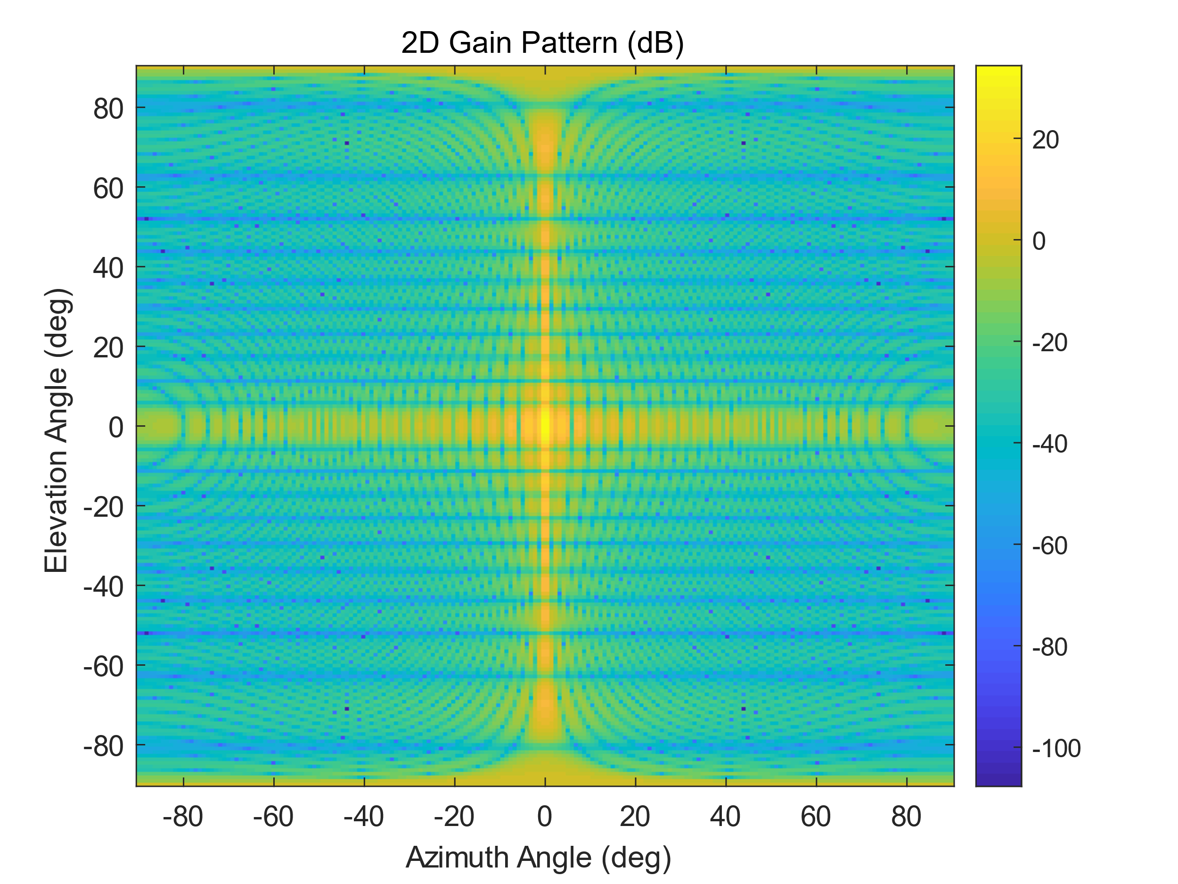

最大探测距离
调整PRF
for i = 1:length(PRF_list)
PRF = PRF_list(i);
n_p = round(PRF * T_dwell); % 积累脉冲数
% 雷达方程计算最大探测距离
numerator = p_t * G_max^2 *( lambda^2 * RCS * n_p * tau);
R_max = (numerator/denominator)^(1/4);
% 显示结果
disp(['脉冲重复频率: ' num2str(PRF/1e3) ' kHz, 最大探测距离: ' num2str(R_max/1e3) ' km']);
R_max_list(i) = R_max; % 存储结果
end
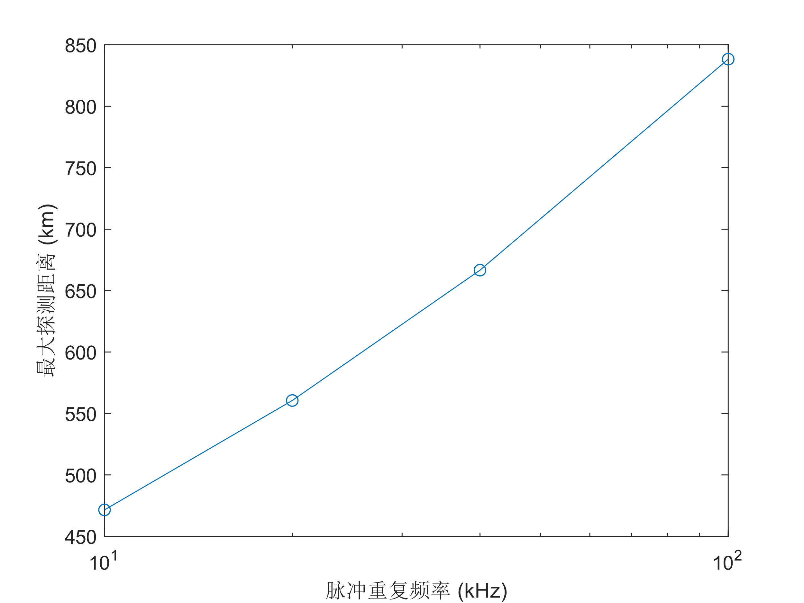
可以看到随着脉冲重复频率的增加， 最大探测距离也不断增加。
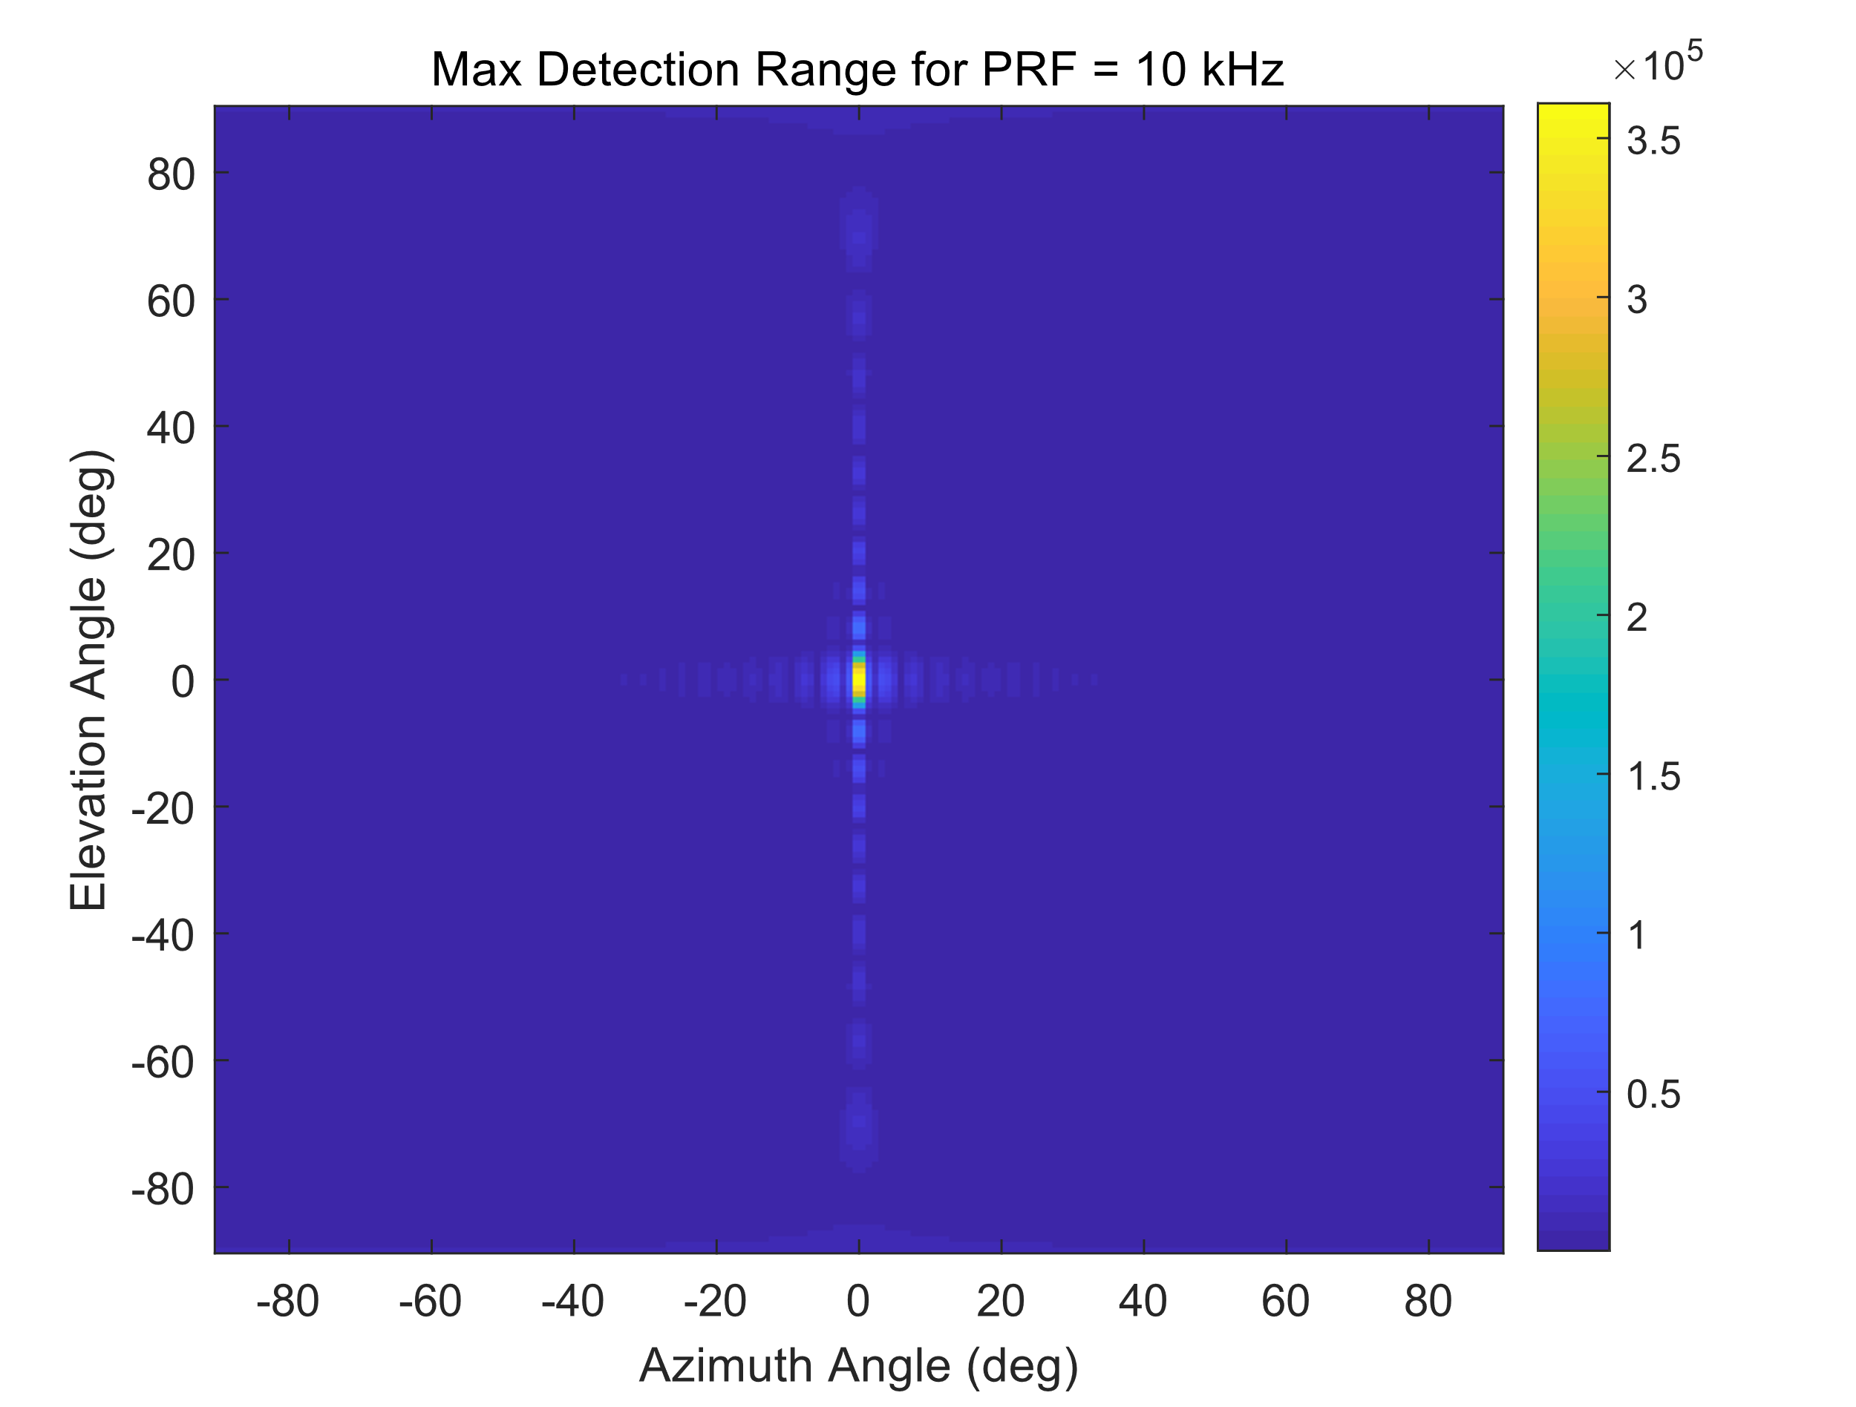
此图为波束指向$θ_{0}=0$时各个方向回波信号的最大探测距离。

